Bài tập lý thuyết tuần 8 :
Họ và tên : Phạm Nguyễn Minh Thống
Lớp :12_ĐH_CNTT4
MSSV: 1250080188
Phiếu bài tập 1:
a. Thủ tục sp_NhapHangSX
Tham số: MaHangSX, TenHang, DiaChi, SoDT, Email. Kiểm tra TenHang đã tồn tại chưa. Nếu có thì
thông báo, nếu chưa thì INSERT.
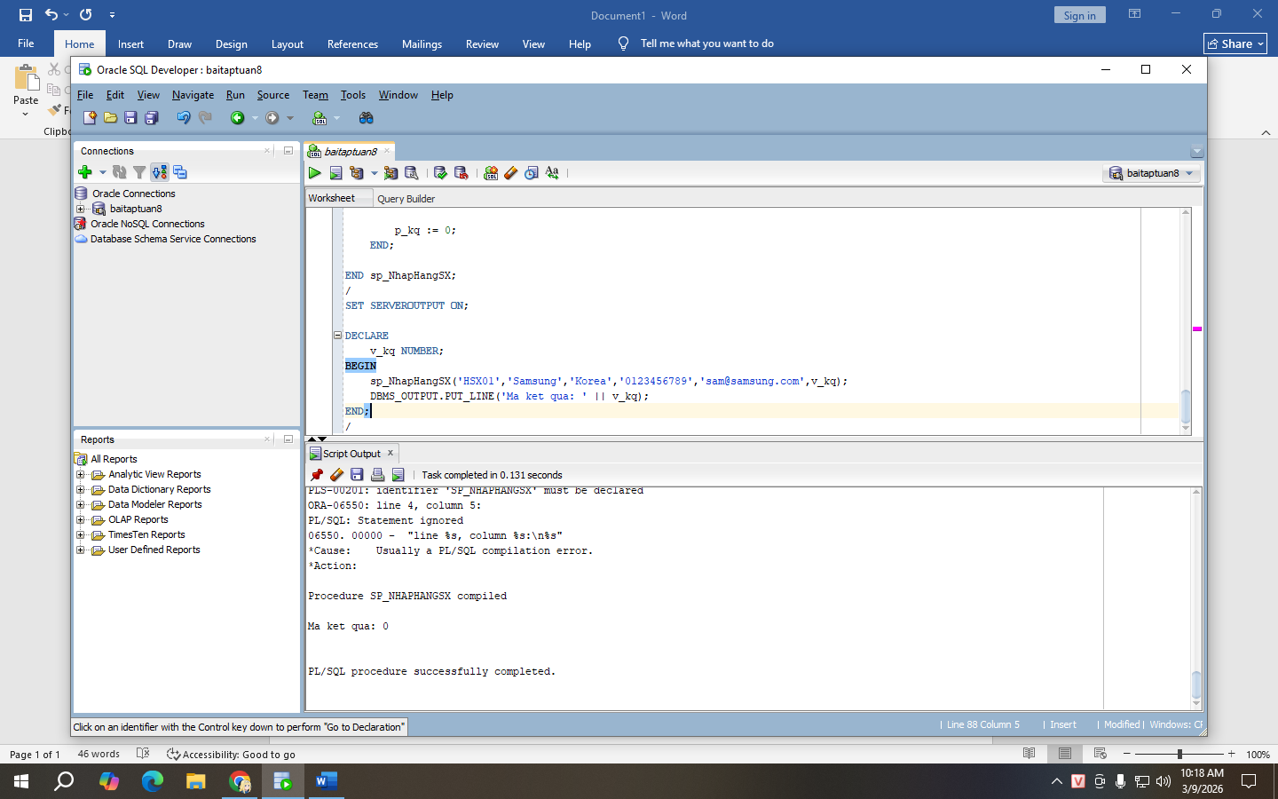
b. Thủ tục sp_NhapSP
Tham số: MaSP, TenHang, TenSP, SoLuong, MauSac, GiaBan, DonViTinh, MoTa.
• Nếu TenHang không có trong bảng HangSX → thông báo.
• Nếu MaSP đã tồn tại → UPDATE thông tin sản phẩm theo mã.
• Nếu MaSP chưa có → INSERT sản phẩm mới.
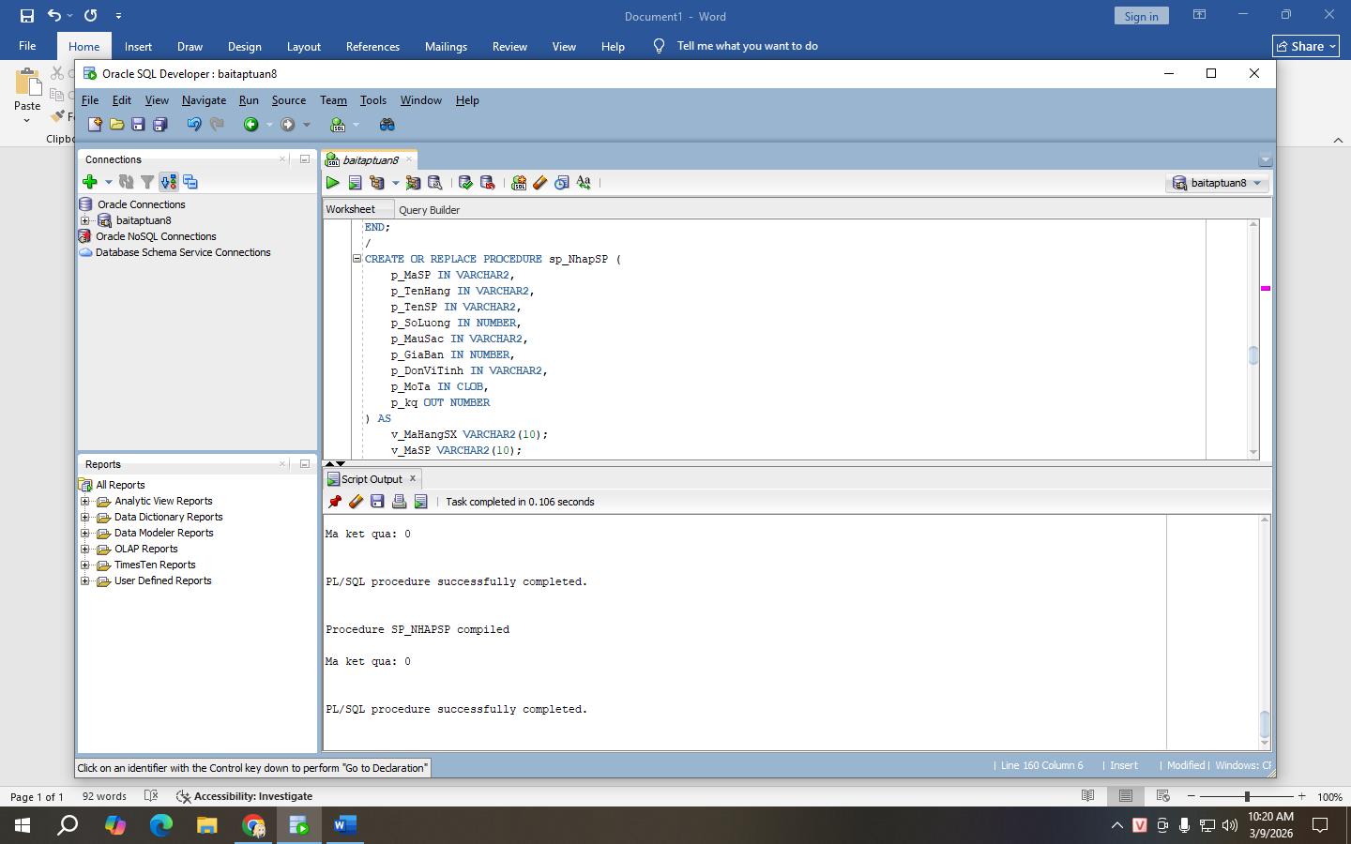
c. Thủ tục sp_xoaHangSX
Tham số: TenHang. Nếu TenHang chưa có → thông báo. Nếu có → xóa tất cả SanPham của hãng đó trước,
rồi xóa HangSX.
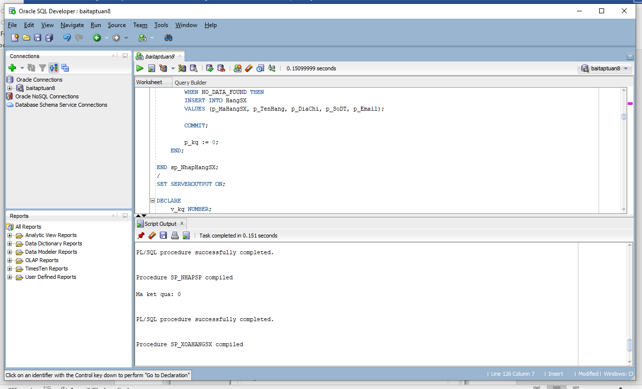
d. Thủ tục nhập dữ liệu NhanVien (có biến FLAG)
Tham số: MaNV, TenNV, GioiTinh, DiaChi, SoDT, Email, TenPhong, Flag.
• Flag = 0 → cập nhật thông tin nhân viên theo MaNV.
• Flag ≠ 0 → thêm mới nhân viên.
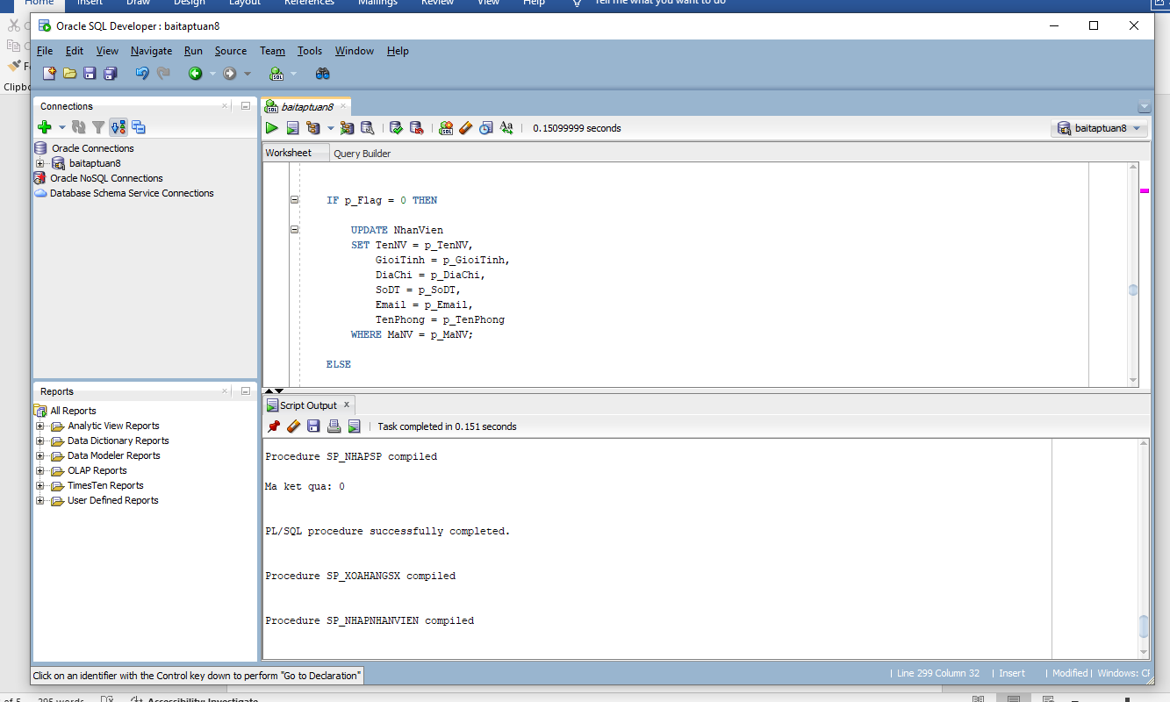
e. Thủ tục nhập dữ liệu bảng Nhap
Tham số: SoHDN, MaSP, MaNV, NgayNhap, SoLuongN, DonGiaN.
• Kiểm tra MaSP có trong bảng SanPham không → nếu không, thông báo.
• Kiểm tra MaNV có trong bảng NhanVien không → nếu không, thông báo.
• Nếu SoHDN đã tồn tại → cập nhật bảng Nhap theo SoHDN.
• Nếu SoHDN chưa tồn tại → INSERT mới vào Nhap và PNhap.
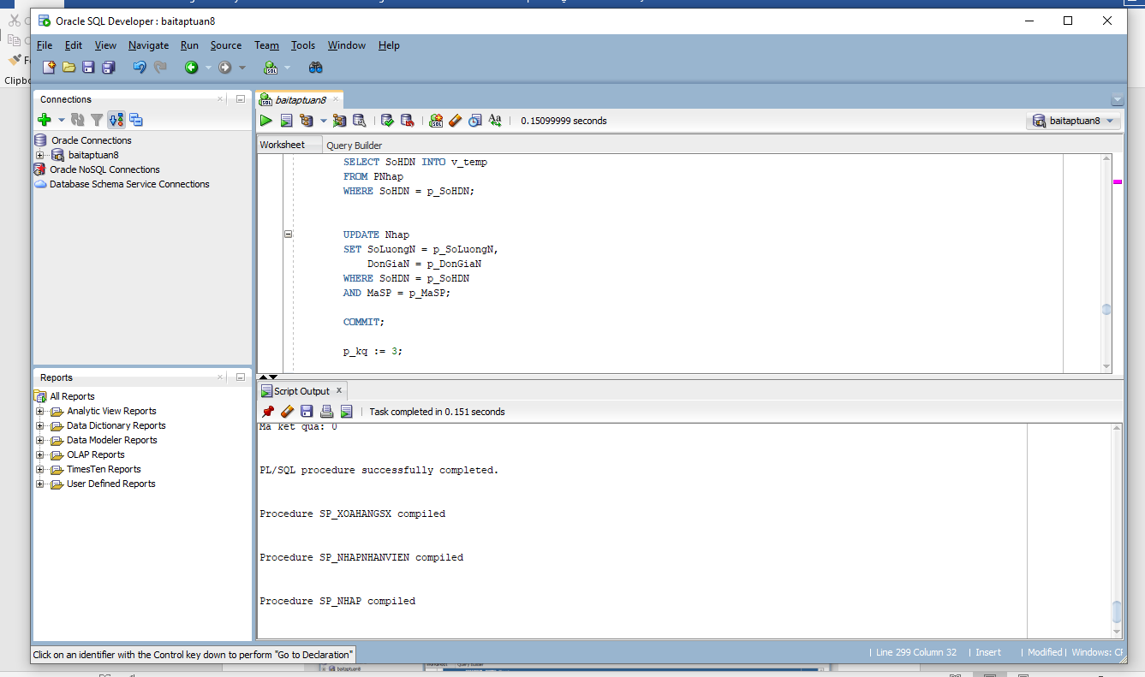
f. Thủ tục nhập dữ liệu bảng Xuat
Tham số: SoHDX, MaSP, MaNV, NgayXuat, SoLuongX.
• Kiểm tra MaSP có trong bảng SanPham không → nếu không, thông báo.
• Kiểm tra MaNV có trong bảng NhanVien không → nếu không, thông báo.
• Kiểm tra SoLuongX <= SoLuong trong bảng SanPham → nếu không, thông báo.
• Nếu SoHDX đã tồn tại → cập nhật bảng Xuat. Ngược lại → INSERT mới.
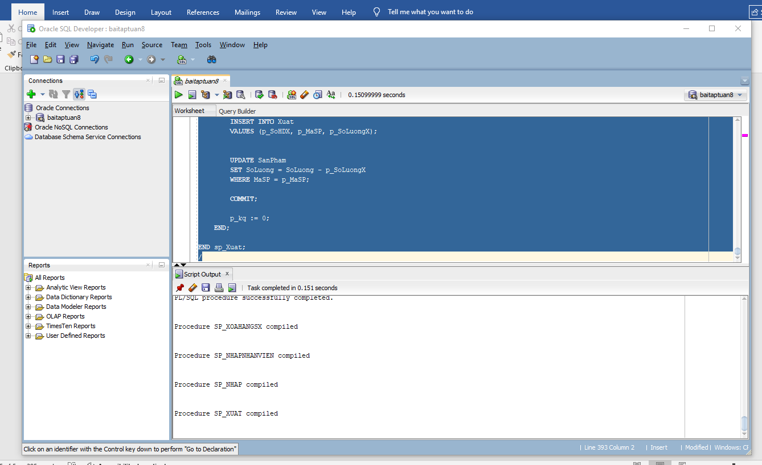
g. Thủ tục xóa NhanVien
Tham số: MaNV. Nếu MaNV chưa có → thông báo. Nếu có → xóa dữ liệu liên quan trong Nhap, Xuat,
PNhap, PXuat trước, rồi xóa NhanVien.
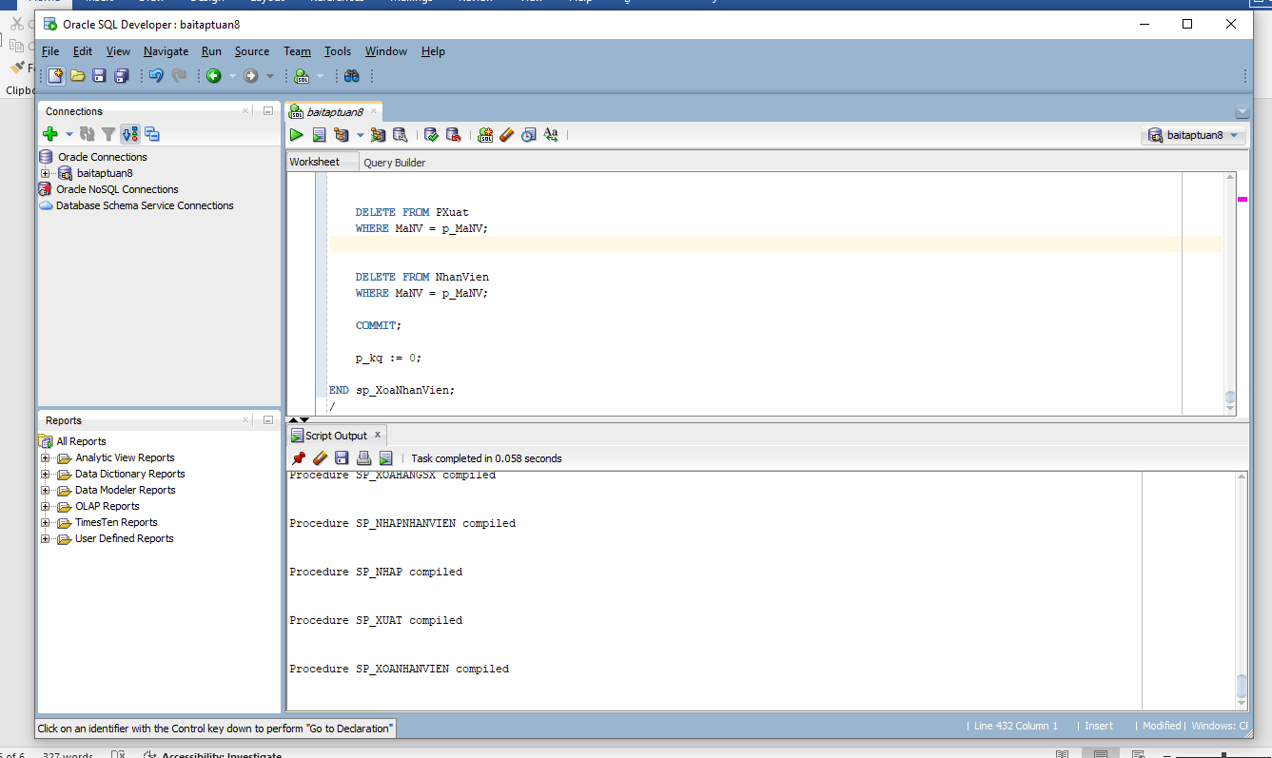
h. Thủ tục xóa SanPham
Tham số: MaSP. Nếu MaSP chưa có → thông báo. Nếu có → xóa dữ liệu trong Nhap, Xuat trước, rồi xóa
SanPham.
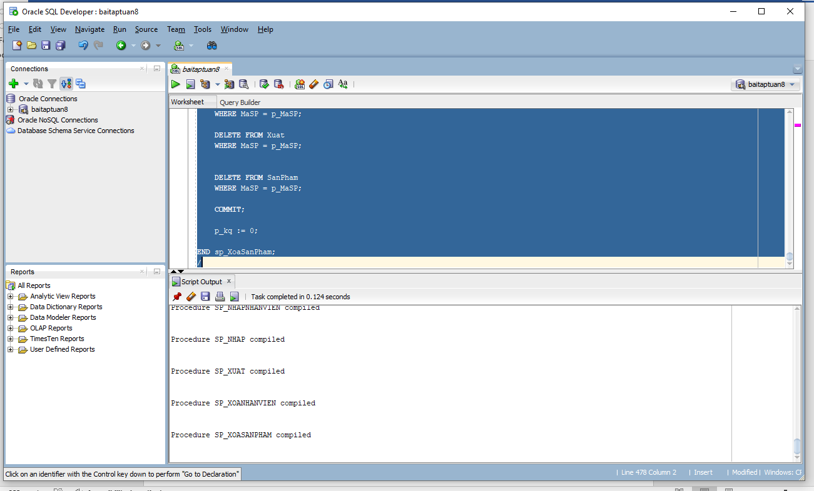
Phiếu bài tập 2:
a. Thủ tục sp_ThemNhanVien (có OUT)
Tham số: MaNV, TenNV, GioiTinh, DiaChi, SoDT, Email, TenPhong, Flag, KQ (OUT).
• Nếu GioiTinh không phải 'Nam' hoặc 'Nữ' → trả về mã lỗi 1.
• Flag = 0 → INSERT nhân viên mới, trả về 0.
• Flag ≠ 0 → UPDATE nhân viên theo MaNV, trả về 0.
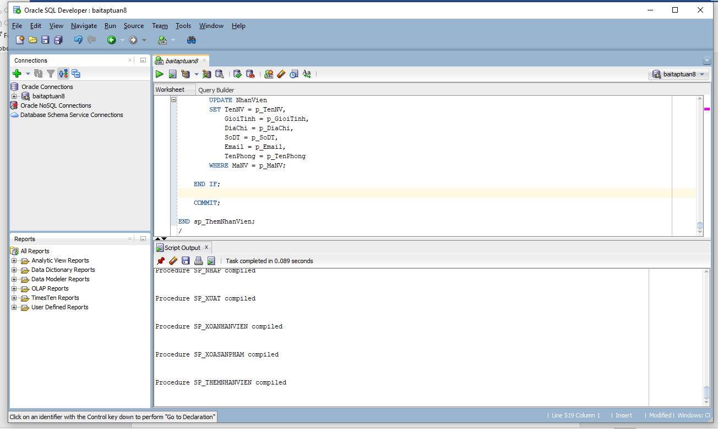
b. Thủ tục sp_ThemMoiSP (có OUT)
Tham số: MaSP, TenHang, TenSP, SoLuong, MauSac, GiaBan, DonViTinh, MoTa, Flag, KQ (OUT).
• TenHang không có trong HangSX → trả về 1.
• SoLuong < 0 → trả về 2.
• Flag = 0 → INSERT sản phẩm. Flag ≠ 0 → UPDATE sản phẩm. Trả về 0.
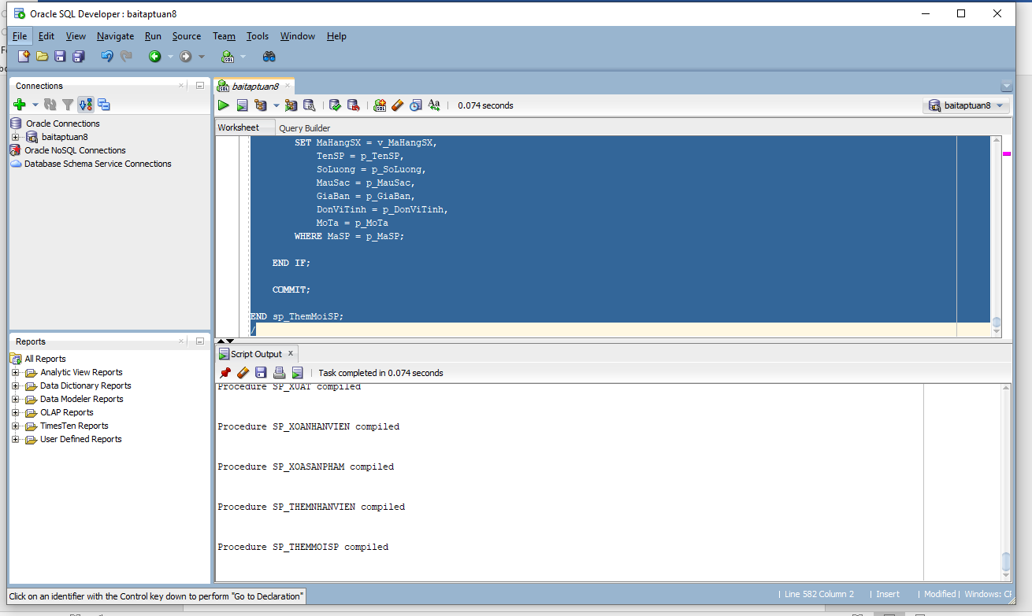
c. Thủ tục xóa NhanVien (có OUT)
Tham số: MaNV, KQ (OUT). Nếu MaNV chưa có → trả về 1. Nếu có → xóa liên bảng, trả về 0.
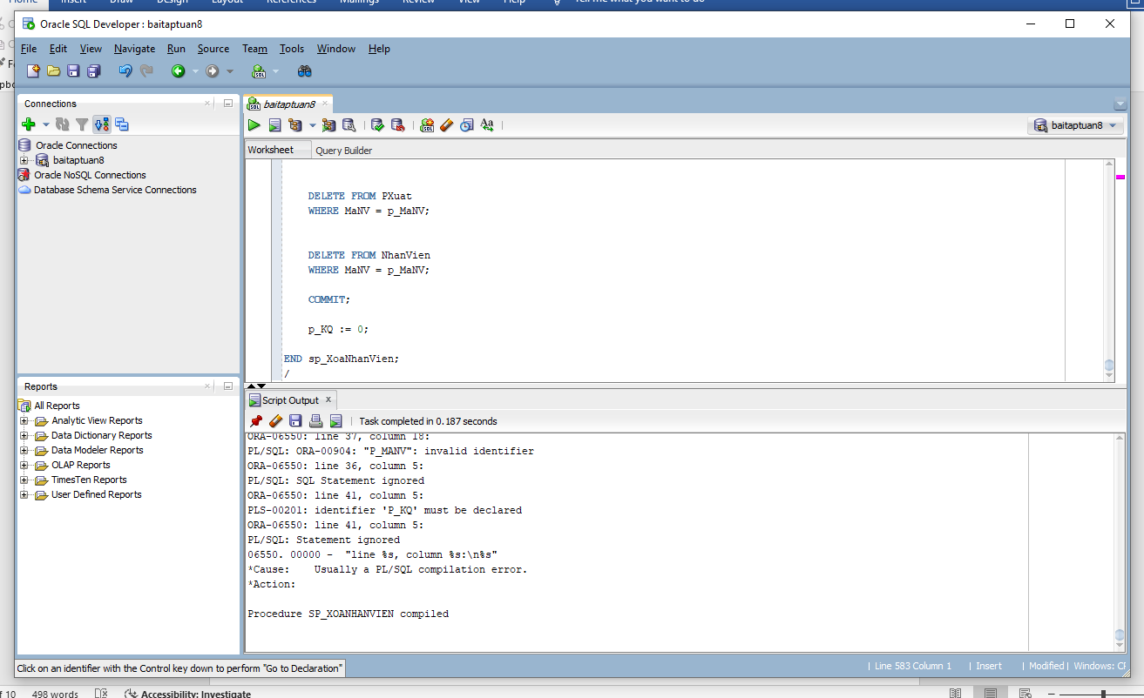
d. Thủ tục xóa SanPham (có OUT)
Tham số: MaSP, KQ (OUT). Nếu MaSP chưa có → trả về 1. Nếu có → xóa liên bảng, trả về 0.
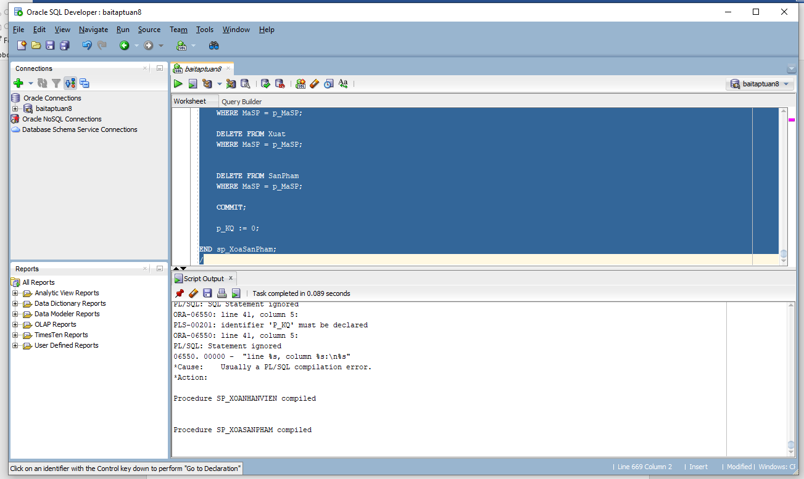
e. Thủ tục sp_NhapHangSX (có OUT)
Tham số: MaHangSX, TenHang, DiaChi, SoDT, Email, KQ (OUT). TenHang đã tồn tại → trả về 1. Chưa
tồn tại → INSERT, trả về 0.
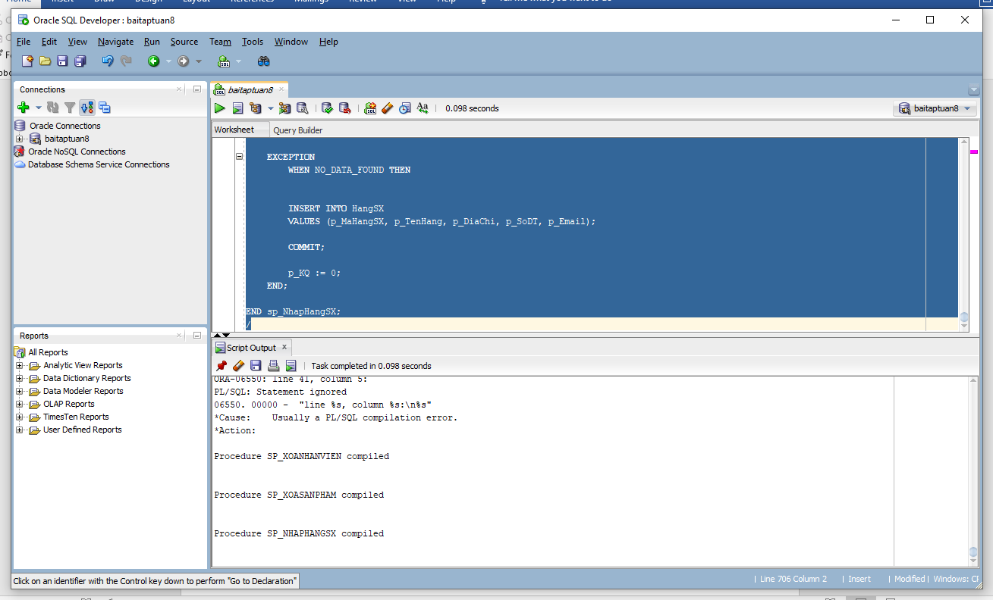
f. Thủ tục nhập bảng Nhap (có OUT)
Tham số: SoHDN, MaSP, MaNV, NgayNhap, SoLuongN, DonGiaN, KQ (OUT).
• MaSP không có trong SanPham → trả về 1.
• MaNV không có trong NhanVien → trả về 2.
• SoHDN tồn tại → UPDATE Nhap. Chưa tồn tại → INSERT. Trả về 0.
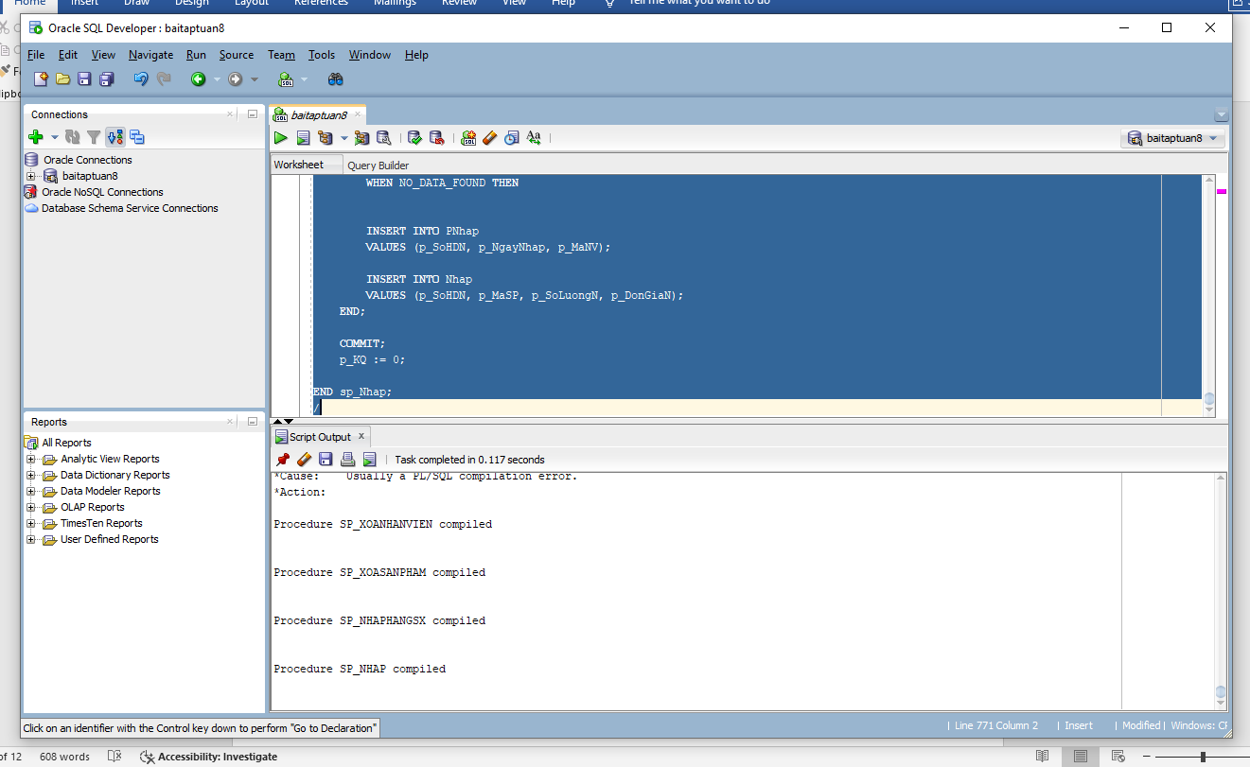
g. Thủ tục nhập bảng Xuat (có OUT)
Tham số: SoHDX, MaSP, MaNV, NgayXuat, SoLuongX, KQ (OUT).
• MaSP không có trong SanPham → trả về 1.
• MaNV không có trong NhanVien → trả về 2.
• SoLuongX > SoLuong trong SanPham → trả về 3.
• SoHDX tồn tại → UPDATE Xuat. Chưa tồn tại → INSERT. Trả về 0.
